**МИНИСТЕРСТВО ОБРАЗОВАНИЯ РЕСПУБЛИКИ БЕЛАРУСЬ**

**УЧРЕЖДЕНИЕ ОБРАЗОВАНИЯ**

**ГОМЕЛЬСКИЙ ГОСУДАРСТВЕННЫЙ ТЕХНИЧЕСКИЙ УНИВЕРСИТЕТ ИМЕНИ П. О. СУХОГО**

Факультет автоматизированных и информационных систем

Кафедра «Информационные технологии»

ОТЧЕТ ПО ЛАБОРАТОРНОЙ РАБОТЕ № 4

по дисциплине «Операционные системы»

на тему: «*SHELL* - Программирование»

Выполнил: студент гр. ИТП-11

Иванов Д. А.

Принял: преподаватель

Карась О. В.

Гомель 2022

**Цель работы:** изучить синтаксис и операторы для языка *Shell*, научиться экспортировать локальные переменные в среду *Shell* и управлять ими, получить навыки в построении циклов и ветвлений вычислительных процессов, изучить проверку условий.

**Ход работы**

**Задание:** создать сценарий реализующий в консольном режиме диалог с пользователем в виде меню. Сценарий должен выполняться циклически пока не выбран пункт «Выход». Первый пункт меню должен выводить информацию о создателе (ФИО, группа) и краткое описание выполняемых действий, второй пункт меню должен вычислять математическое выражение $$x=\left(№Компьютера+№По_{журналу}\right)*Возраст$$

Третий пункт: Архивирование заданной папки с копированием архива в папку «BackUp» в каталоге tmp, четвертый пункт: В заданной папке вывести все файлы с длиной больше заданного значения. Все параметры задаются в результате диалога с пользователем.

Листинг:

*#! /usr/bin/bash*

i=0

while [ "$i" != 5 ];

do

    clear

    echo '1. about author'

    echo '2. formula'

    echo '3. archive folder'

    echo '4. longer names'

    echo '5. quit'

    read i

    if [ "$i" == 1 ]

    then

        echo 'Ivanov Dmitrij, ITP-11'

    elif [ "$i" == 2 ]

    then

        echo 'enter pc number'

        read n_pc

        echo 'enter your number in journal'

        read n_j

        echo 'enter your age'

        read n_age

        x=$((($n_pc+$n_j)*$n_age))

        echo "x=$x"

    elif [ "$i" == 3 ]

    then

        echo 'enter path'

        read folderpath

        cd "$folderpath"

        tar -czf "$folderpath.tgz" "$folderpath"

        cp "$folderpath.tgz" "/tmp/BackUp"

        cd ~

        clear

        echo 'done'

    elif [ "$i" == 4 ]

    then

        echo 'Gimme a path'

        read path

        echo 'Gimme a length'

        read length

        cd "$path"

        files=$(ls)

        for file in $files

        do

            if [ ${#file} -ge $length ]

            then

                echo $file

            fi

        done

    elif [ "$i" == 5 ]

    then

        echo 'This is the end of our journey...'

    fi

        read key

done

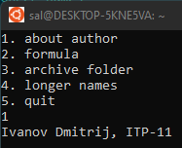

Рисунок 1 – Меню, вывод информации об авторе

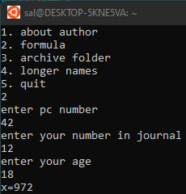

Рисунок 2 – Второе задание

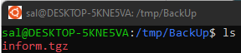

Рисунок 3 – Результат выполнения третьего задания

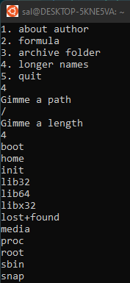

Рисунок 4 – Четвёртое задание

**Вывод:** в ходе лабораторной работе: изучили синтаксис и основные операторы *Shell*, получили навыки в работе с локальными переменными и переменными, экспортируемыми в *Shell*, научились создавать сценарий, работающий с файловой структурой системы *Linux* и поддерживающий диалог с пользователем, изучили структуры циклов и ветвлений вычислительных процессов.